物流经纪人平台模式是否为解决车货匹配的最优解？

---关于经纪人平台模式的探讨

8月7日，罗计华东区经纪人交流会在上海鸿宝物流信息交易大厅圆满举行，这是罗计经纪人上线继京、津之后第三场交流会，此次交流主要针对经纪人如何更好地利用平台获取最高收益展开交流和培训!

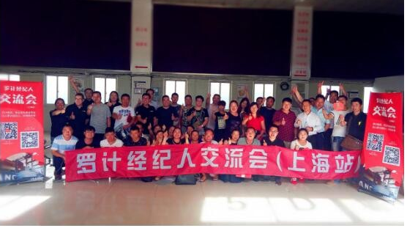

物流人和跨界物流的互联网人纷纷地通过物流APP想推动车货匹配的痛点的解决，自2013-2015年，高峰时达数百家之多，有数十家甚至获得了风投；基于我当时的判断，2015年年初我曾写过一篇《车货匹配是个伪需求》，分析了物流APP为什么不太容易解决行业痛点的问题；时间过去两年多了，曾经风风火火的各种物流APP现在也平淡了不少；大家经过尝试，发现，通过物流APP，直接匹配货主和车的需求是有难度了；现在，大家普遍觉得可能通过物流经纪人，也就是我们过去说的信息部、黄牛来解决货和车的匹配，通过信息部来背书，是比较现实和可行的做法；目前市场上持此种理念的物流平台企业有福佑卡车和罗计物流，从上面报道来看，罗计物流已杀向了传统物流信息聚散地上海华环信息中心了，福佑卡车经过一年多和德邦等的合作，也正在探索一条通过经纪人体系和货源方合作的路子。

那么，物流经纪人模式是否为解决车货匹配问题最优解？

1. **物流经纪人平台模式是什么？**

先看一张图

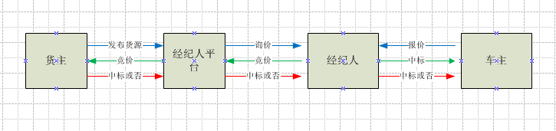

物流经纪人模式：物流经纪人平台采用互联网和技术手段，将货源方和经纪人串联起来，通过竞价模式让货主扩大供应商范围和进行比价，经纪人通过手中掌握的车源在经纪人平台上竞价，扩大货源和车辆利用率。

物流经纪人模式实质：承认物流行业现状，用信息化手段把传统方式线上化，未改变物流行业本质，新的价值点创新有限。

1. **物流经纪人平台商业模式分析**

通过对物流经纪人平台模式中涉及的生产要素、资源现状分析，寻找经纪人平台存在的价值；透过现象，分析原因。

1. **货源**

从罗计和福佑两家的货主来看，主要有三类

1. **快运快递公司、物流企业**：德邦、天地华宇、盛丰、新邦、顺丰、百世、申丝
2. **商贸流通业**：广西糖网，天猫
3. **少量中小制造企业**

分别看这几类货主其货源主要的物流模式、经纪人平台可以参与的场景

* **快运快递公司、物流公司**

现状：德邦、盛丰、顺丰都有自有车车队，占比近一半；天地华宇、新邦作为零担快运公司，为保证定日达及准时送达的需求，运力多为可控的运输车队或合同车；依托于这些快运快递公司为主要衣食父母的运力，一般都有稳定、大量的货源，对运输要求严苛，对客户服务也会有严格的标准。

经纪人模式能获取的货源：临时性、补缺性整车，数量相对少。

**●商贸流通业**

现状：广西糖网为大宗糖物资平台，以铁路及社会大车队运输为主；天猫2C的业务通过快递体系来运作，2B的业务大部分有自己的物流服务商和体系。

经纪人模式能获取的货源：大宗物资计划性强，单张订单量大，经纪人单车订单模式比较难承接一手货源，也只能是作为大车队、铁路运输的补充；天猫的货源来自于对天猫现有物流服务商原有资源的补充，特别在双十一之间波峰时节。

* **少量中小制造企业**

中小制造企业货量少，发货频次不高；现代商流从单品大货量订购向多品、临时性需求订单转换；中小制造业基于成本考虑，可能会外包物流，但对安全性要求高，一般会有长期熟识运力体系去服务；经纪人模式要获得中小制造企业信任，还要靠时间去培育。

1. **经纪人**

按两家对经纪人的定义，包括：运输车队，中小物流企业，信息部（黄牛或企业形式）

**●运输车队**

要养车，不管是自有的，还是合同、挂靠的，都要有稳定货源和客户来支持；已开张做生意的，一般是都有有固定的货源和客户，不太可能通过每日竞价去获取哪怕是可能的稳定货源，等米做饭，竞价有成功或不成功的可能，不会将公司要求的稳定货源寄托在这种变动性供应上；另外，已有稳定的客户和货源，又岂有余力去通过经纪人平台去拓展新的客户和货源。但阶段性或临时性，有空闲运力时、回程运力时，倒可以通过经纪人平台去参与业务。

* **中小物流企业**

情况和运输车队类似，一是业务量一般是饱和的，资源配置有限；二是主营业务收入不会依靠不确定的货源；三是中小物流企业本身也面临找车困境，以找车的不确定性去服务货源的不确定性，不妥当；但有余力情况下的散单，相信会通过经纪人平台去承揽业务，有则欢喜，无也不妨；回程货，因为中小物流企业一般也是运力外包，所以不是他操心的

**●信息部**

信息部有自己的家园，在物流园区或货源集散地周边（比如煤矿附近的信息部一条街），有自己的生态圈，无论是货源还是车源，小日子还是可以玩得转；对他们来说，在江湖上混，一般都有关系货源或稳定货源，经纪人平台宣称的德邦、华宇、盛丰的货，量不大（罗计、福佑网站上数字是每天1500单左右），杯水车薪，不够啊；经纪人平台是想让信息部给货主报价，但给得价格不高，还要竞价，中间利益太透明了，不太好混；所以，信息部，我看来，对经纪人平台的响应也一般般吧（两家经纪人平台号称分别有一万余经纪人，但不知道活跃经纪人是多少？）；但在某些时间段或某几天，信息部老客原来的业务少了或没有时，到经纪人平台上去找找货，还是可能的。

对经纪人来说，相比之前的业务模式，也有一定压力：货源满足度，担责能力，合作舒适度上都有些问题。

1. **车主**

相比之前物流APP直采到车，经纪人平台现在上升了一层，直采到经纪人，把车主解决出来，不要装太多的APP，司机手机不行，也不太懂操作；现在还是和过去一样，在黄牛那儿或挂靠公司那儿来找货；省心是省心了，但也有些问题，一是原来我可以自己决定报价，交易是透明的，但现在要通过黄牛报价，黄牛基于自己利益，不一定会按车主价格去报价，黄牛总得赚两个；二是，原来我发了货，就能拿到运费，现在，需要通过黄牛给我钱，最少要压几天；三是，车主混个若干年，基本也是有固定的货源（如果车主干运输三五年，还是散兵游勇，那情商可有问题）；现在和经纪人混，都认识、熟人，也要给别人面子，不说随叫随到，但总要大部分时间别人调你时你能顶上去，但我自己的业务怎么办？况且，我即使报价，也不一定能中标啊，一万多家信息部报价，都想压价，我总得赚点养家钱吧。还有，这些快运快递公司，散件多，不规则，装货、卸货可费老劲了，时间耗不起啊；而且这些货主，都是大公司，要求多、规矩大、网点散、角色复杂，我岁数大了，一时不一定能搞明白啊，货损货差、时效要求也严格，怕到时三两个运费还不够赔的，担不起责啊。

但，回程时，找不到货；或者，有几天，老主顾货少了，倒可以考虑合作一把。

1. **经纪人平台**

两家经纪人平台，提供的价值点有

1. 降低多层转包，降低成本
2. 3PL、电商企业外调车和自有车比例为9：1，节省大量采购人力成本投入
3. 可有效解决原来采购模式价格过程不透明及内部腐败问题
4. 平台投保，更安全。

实际上从目前的经纪人体系来看，还是原来的运力链条，业务上网了，但实际操作还是原来的线下操作，该多层转包还是要多层转包。

采用经纪人平台，原来的采购人员这个角色还是需要的，只不过采购模式变了，原来通过电话、现场调查方式转变为通过网络来实现，人力成本降低还是有限的。

有了平台化的经纪人体系，采用竞价方式采购，在一定程度上的确能降低运输价格，减少采购人员和供应商权钱交易的内部腐败问题；但，从上面分析经纪人、车主的现状及实际来看，经纪人竞价的车源质量有待商榷，降低了运输成本，可能增加其它协同、管理和异常处理等隐性成本，总体看，不见得就是真正降低成本。

经纪人平台利用平台优势，可以给货主方提供优惠保险，这的确是个价值点；但对大货主企业来说，依托于他们巨大的体量和业务稳定性，保险不是他们特别看重的；另外，货主方普遍都购买有货物险和责任险。

对经纪人平台来说，我担心的是：他的货源量和稳定性问题；自身担责能力；对运输过程把控能力；对下游经纪人粘性和管理能力，竞价机制和经纪人资源质量的问题；如果作为结算人，其垫资和押款能力；承认当下与创造真正价值的困境。。。

分析两家经纪人平台，发现几个相同点

1. **价值点完成一样**

罗计和福佑两家平台的价值点一模一样，也不知是谁参考谁的？

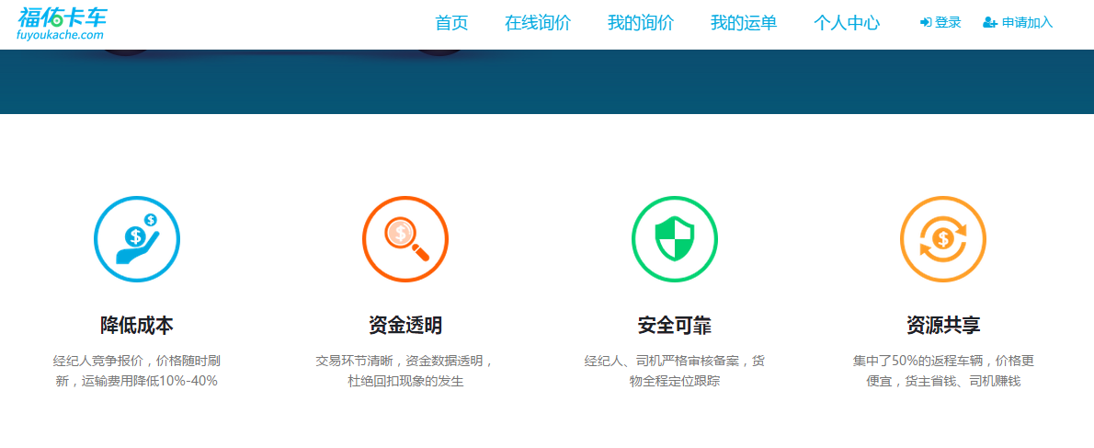 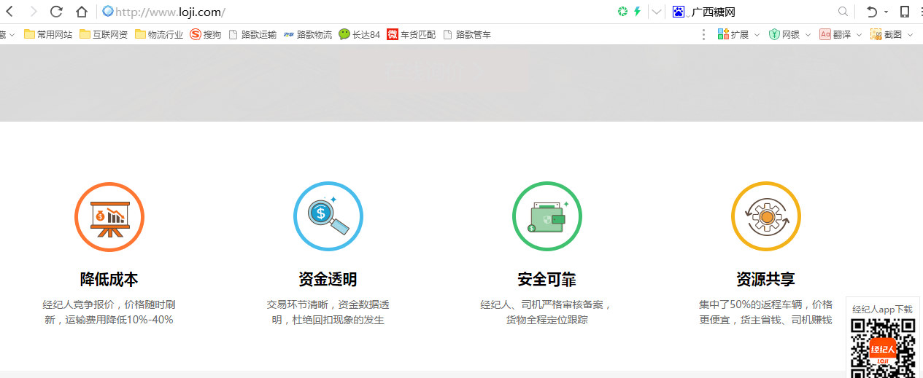

**2)规模相仿**

从经纪人、每日询价数、每日运单数来看

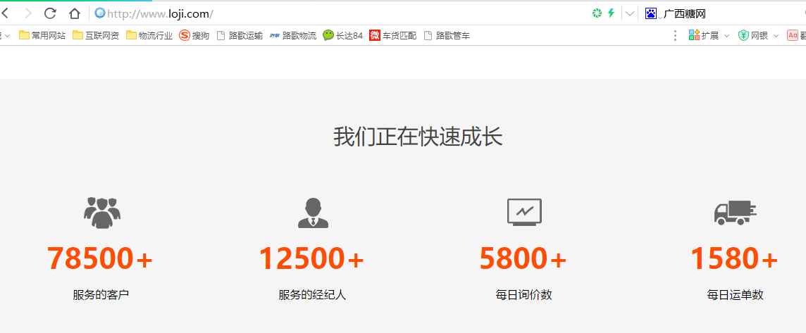 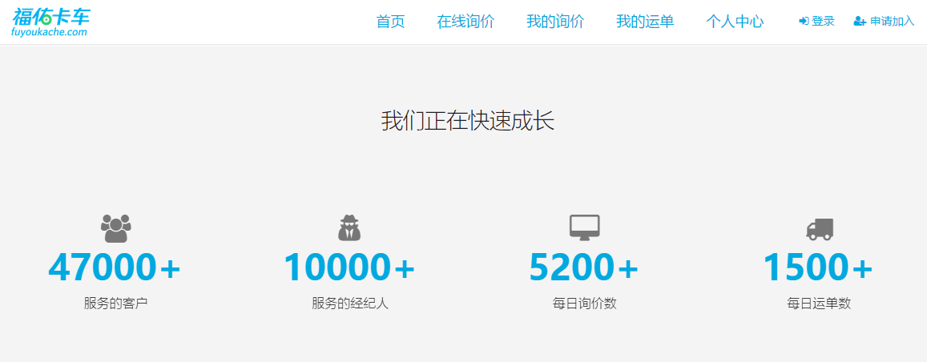

**3）客户相仿**

都服务于德邦、天地华宇等快递快运企业。

说明目前市场对经纪人平台接受程度还是有限的。

1. **网站产品相仿**

都有PC端和APP端产品；面向经纪人和货主分别有不同端口。

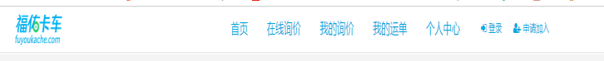 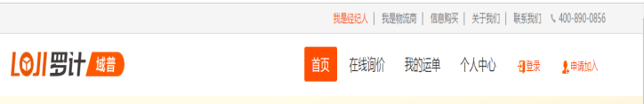

1. **经纪人平台的价值及发展展望**

目前来看，我认为经纪人平台的价值有以下几点

1. 利用互联网的放大效应，扩大了货源、车源的选择性，增加了匹配机会
2. 从传统物流的货主与运力的熟关系交易转向社会性的货和车交易关系，增加效率
3. 车货匹配从原来的经验导向向依托互联网技术和大数据导向转换，更客观和科学。

**经纪人平台发展展望**

1. 经纪人平台做轻：做纯第三方经纪人撮合平台，平台不向上、下游担责，靠服务周边的增值服务赢利
2. 经纪人平台做重：转向无车承运人，担责，靠运输差价和增值服务赢利
3. 优化经纪人体系：从现在的中小三方、车队、信息部向职业经纪人升级，减少环节和可能的多层分包
4. 经纪人平台多元化：既允许依托于现有运力体系的车队、中小物流商经纪人体系，又允许依托大数据、信用体系发展的个人经纪人甚至车主，形成不同的服务产品和服务标准，增加货主的选择；同时，在后汽车服务、人的服务、企业的服务上做连接，增加服务能力和赢利项，构建生态圈。
5. 小结

最后的结论是：物流经纪人平台模式也不一定是解决车货匹配的最优解，但这不失为当下我国物流营商环境下对此问题的一种探索；我隐约地觉得，3PL的层层分包、大车队、采购到经纪人、采购到车、无车承运人，未来总会摸索出一种或数种比较适合货主需求、适应行业特质的模式；抑或，通过供给侧的改革，会创造出新的车货匹配模式？

后记：笔者写了这一通文字，目的不是想排挤或唱衰某家平台，我对福佑、罗计通过自己的实践，来探索互联网+物流的路径十分尊重和敬佩，这种探索也十分的有价值；写文字的目的，只是想基于个人对行业现状的认识，来分析经纪人平台模式与实际的契合度，探索如何做才能减少潜在的风险和试错成本。

大家的目的是一样的，希望我国物流行业在互联网浪潮中踏出一条康庄大道。

又及：和一物流平台大咖交流，他认为，车货匹配有三个环节：交易、运作、完结，三个环节的总成本最低、效率最高、风险最小，才是最优，片面强调任何一面，都是败局；而现在许多平台都是在交易环节打转，通过竞价得最低价，这将直接升高运作和完结成本；竞价的经纪人平台本质上是生关系车货匹配，在供远大于求的市场必然是恶性竞争，不利于行业健康发展，这需要引起全产业链从货源方到各层物流方、平台方的警惕。